Analise da população dos municípios de São Paulo
Gutierre C. Oliveira¹, Marcos Romero Mourão¹
¹Instituto Infnet – Rio de Janeiro – RJ – Brasil
gutierrecunha@gmail.com marcosromeroml@gmail.com

Introdução

Nesse artigo vamos comentar os dados de população dos municípios do estado de São Paulo. Que contém 645 municípios e uma população maior do que 40 milhões de habitantes. No site do IMP encontramos dados das populações por munícipio desde 2013 até 2017, e são com os dados de 2017, que vamos analisar.

Detalhes da População.
No ano de 2017 a população do estado está com um total de 43.674.533 de habitantes. Abaixo segue a média, mediana e o quartil da população.

- Média = 67712.45
- Mediana = 13105
- Quartil:
0% 25% 50% 75% 100%
810 5439 13105 39836 11696088
O valor de 100% no quartil está mostrando a quantidade de habitantes na cidade de São Paulo. Sendo umas das cidades, mas populosas do Brasil. Com esse valor ela acaba se tornando um outlier na nossa analise.

Dividindo a população por habitantes
Em relação ao numero de habitantes do estado de são podemos dividir:
- 152 municípios com até 5 mil habitantes
- 122 municípios de 5 a 10 mil habitantes
- 121 municípios de 10 a 20 mil habitantes
- 117 municípios de 20 a 50 mil habitantes
- 58 municípios de 50 a 100 mil habitantes
- 35 municípios de 100 a 200 mil habitantes
- 40 municípios com mais de 200 mil habitantes

10 Municípios mais populosos
As dez cidades com o maior número de habitantes no estado de São Paulo são:

São Paulo | 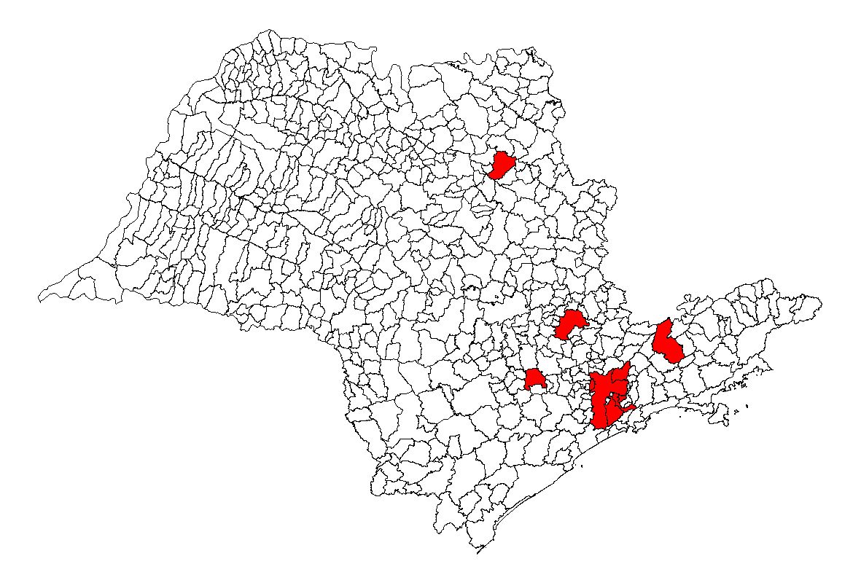  11696088
Guarulhos | 1313169
Campinas | 1150753
São Bernardo do Campo | 799645
Santo André | 688899
São José dos Campos | 687544
Osasco | 676149
Ribeirão Preto | 661997
Sorocaba | 637436
Mauá | 447911

10 Municípios menos populosos
As dez cidades com o menor número de habitantes no estado de São Paulo são:
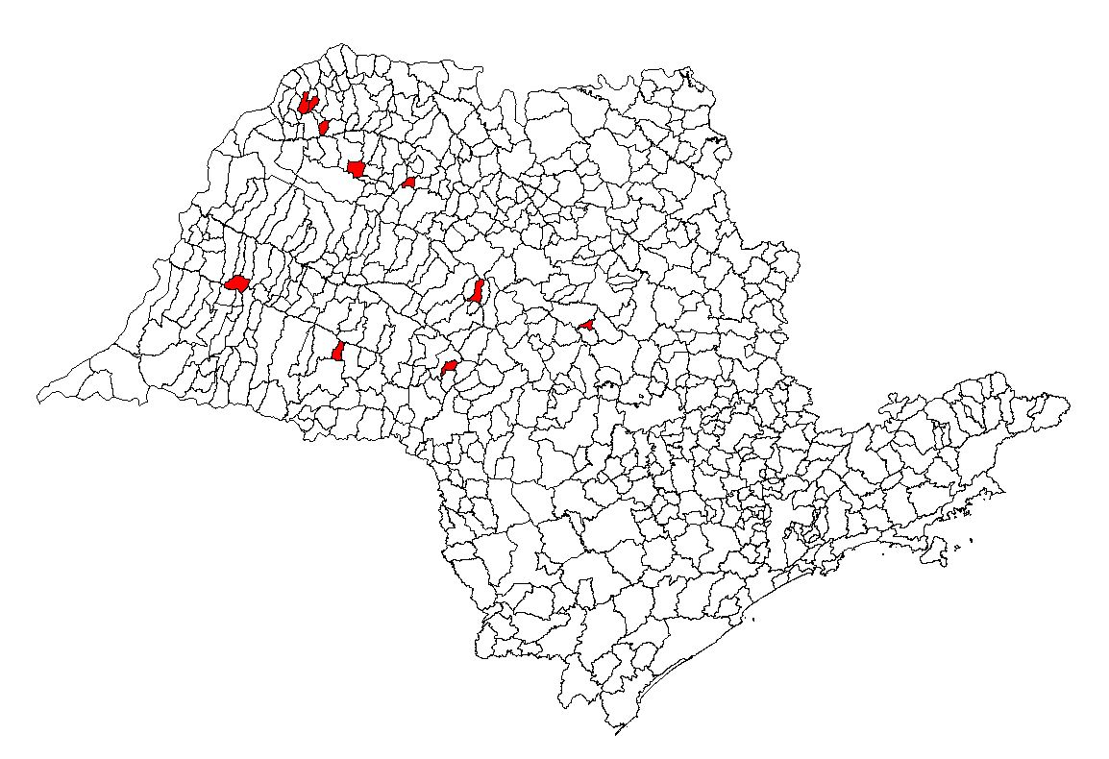
Borá | 810
Nova Castilho | 1164
Uru | 1217
Santa Salete | 1444
Santana da Ponte Pensa | 1543
Fernão | 1622
Flora Rica | 1628
Trabiju | 1653
União Paulista | 1698
Dirce Reis | 1712

Divisão da População por sexo
Nesse tópico vamos ver como está à divisão do estado por homens e mulheres. Também vamos ver as correlações e as curiosidades de alguns municípios.

A media, mediana e o quartil. O maior valor do quartil é quantidade de habitantes encontrada no município de São Paulo
- Homens
- Média: 32952.19
- Mediana: 6695
- Quartil
0% 25% 50% 75% 100%
423 2776 6695 19712 5560118

- Mulheres
- Média: 34760.26
- Mediana: 6501
- Quartil
0% 25% 50% 75% 100%
387 2635 6501 20443 6135970

Vamos analisar como está distribuída a população por sexo.
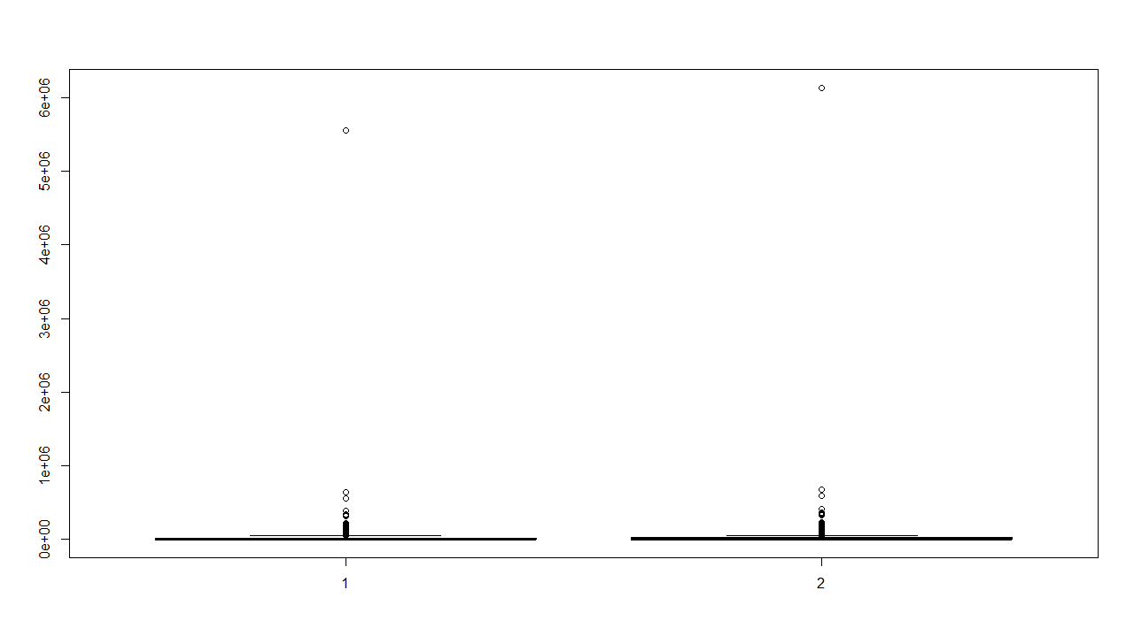
O outlier apresentado acima é referente à população de São Paulo apesar de distante dos valores centrais, não interferem na análise, por isso foram mantidos.
Buscando da correlação dos sexos e o valor de ‘p’ encontramos a seguinte informação:
Existe uma correlação entre os sexos de 0.9999408. A correlação produto momento de Pearson ou coeficiente de correlação produto-momento é:
Dados: População Masculina e População Feminina
t = 2329.9
df = 643
p-value < 2.2e-16
Hipótese alternativa: a correlação verdadeira não é igual à zero.
95% do Intervalo de confiança:
0.9999309 | 0.9999493
Exemplo de estimativa:
Correlação 0.9999408
Na próxima imagem podemos observar a correlação de forma linear.
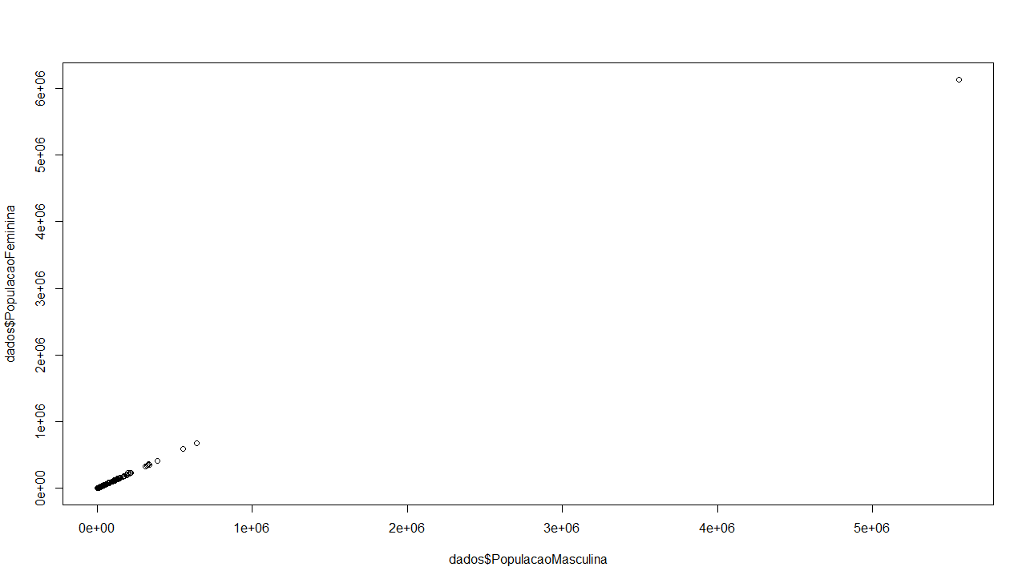
Na proxima imagem observamos a correlação no formato de grafico, então podemos notar a relação de grau 1 entre os sexos, que era um resultado já esperado.
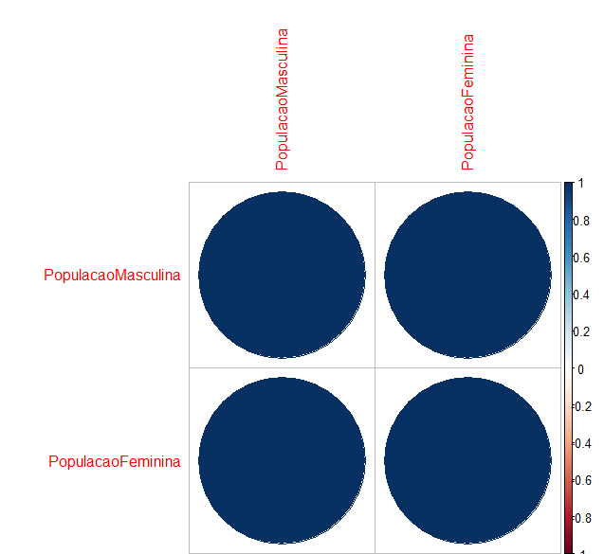
Encontramos alguns detalhes na analise de população masculina e feminina em algumas cidades, é a quantidade homens chega a ser 2 vezes maior do que a de mulheres.
Nome da Cidade | População Total | População Masculina | População Feminina
Balbinos | 3698 | 2977 | 721
Lavínia | 8570 | 6038 | 2532
Pracinha | 2893 | 2085 | 808
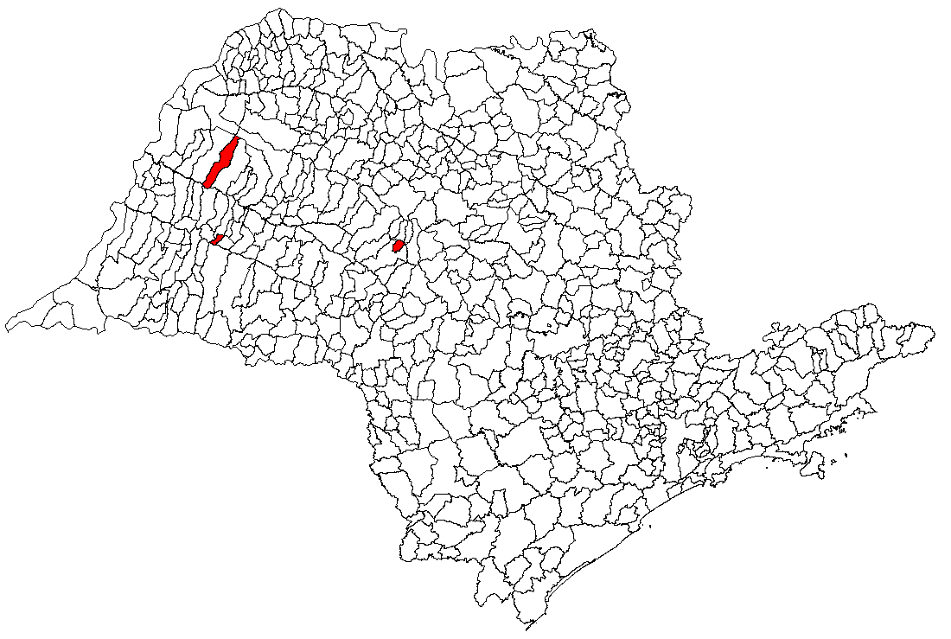
As cidades citadas no gráfico são cidades com presidios. Por isso que o número de homens acaba se tornando maior do que a de mulheres.

Considerações Finais
Com essas análises feitas podemos concluir alguns fatos:
- A correlação entre homens e mulheres é bem fortes, tanto para as pequenas cidades do interior e quanto para a grande capital.

http://www.imp.seade.gov.br/frontend/#/tabelas visto em: 11/06/17

